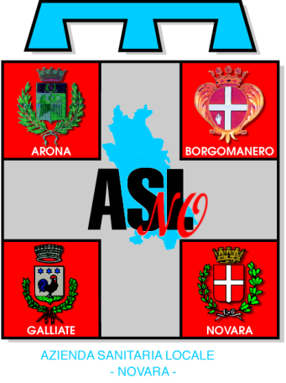
A.S.L. NO
Azienda Sanitaria Locale Sede Legale: viale Roma, 7 – 28100 Novara
di Novara Tel. 0321 374111 – fax 0321 374519
P.IVA 01522670031 www.asl.novara.it
_______________________________________________________________________________________

DIPARTIMENTO DI PREVENZIONE
s.c. S.I.S.P.

SERVIZIO IGIENE E SANITA' PUBBLICA
Direttore Dott. Aniello Esposito

p.zza De Filippi, 2 – 28041 ARONA 0322.516511/fax 0322.516571 sisp.aro@asl.novara.it
viale Roma, 7 - 28100 NOVARA 0321.374304/fax 0321.374307 sisp.nov@asl.novara.it
v.le Zoppis, 6 - 28021 BORGOMANERO 0322.848364/fax 0322.848271 sisp.bor@asl.novara.it

Requisiti per l’esecuzione di interventi di rimozione/raccolta di manufatti in cemento amianto (MCA) in matrice cementizia o resinoide da parte di privato cittadino, personalmente, senza l’ausilio di altre persone.

Deliberazione della Giunta Regionale 18 dicembre 2013, n. 25-6899
pubblicata sul BUR n. 52 del 24/12/2013

- Soggetto che può procedere alla rimozione
Possono usufruire di tale procedura operativa esclusivamente i proprietari di unità abitative nel cui ambito siano presenti Manufatti in Cemento Amianto (MCA) e che intendano effettuare personalmente, senza rivolgersi a ditte specializzate e senza l’ausilio di altre persone (famigliari, parenti, conoscenti, altri) la rimozione/raccolta di modeste quantità di MCA in matrice compatta, cementizia o resinoide.

2) Quantità, tipologia, caratteristiche dei MCA in matrice compatta
Possono essere effettuati unicamente interventi di rimozione/raccolta, di modeste quantità, delle tipologie di manufatti elencati nella tabella che segue.
Per “modeste quantità”, a seconda del tipo di manufatto, si intendono quelle inferiori o pari ai quantitativi massimi riportati nella tabella, da conferirsi, non più di una volta, per ciascuna tipologia.

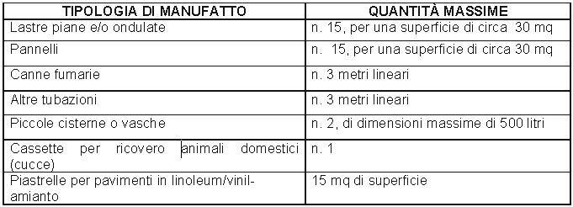

Le lastre piane e/o ondulate (es. Eternit), che normalmente costituiscono coperture “in opera”, possono essere rimosse dal loro sito, qualora le caratteristiche del fabbricato non ne escludano la possibilità come indicato al successivo punto 4).
Tutte le altre tipologie di manufatti si devono già trovare all’esterno dell’edificio o nelle loro pertinenze, depositate e/o accatastate: non devono quindi richiedere interventi di rimozione da parti in muratura o da altro materiale da parte del privato cittadino. In tal caso, all’atto della richiesta di smaltimento, gli operatori dell’ASL-S.I.S.P. potranno richiedere informazioni al fine di stabilire la provenienza di detti manufatti, la data della loro rimozione dall’originale posizione ed il soggetto che li ha rimossi.

- Sicurezza
Le procedure di rimozione/raccolta non devono costituire fonte di pericolo né per il soggetto che procede alla rimozione né per le persone e l’ambiente circostante, in caso contrario è necessario l’affidamento dei lavori a ditta specializzata ed iscritta all’Albo Nazionale delle Imprese Esercenti i Servizi di Smaltimento dei Rifiuti nella Categoria 10 – Bonifica dei Beni contenenti Amianto.

4) Esclusioni
E’ tassativamente VIETATO procedere alle attività di rimozione/raccolta di cui alla D.G.R. 18 dicembre 2013, n. 25-6899 (delle quali si riporta di seguito una sintesi dei casi principali citati nella D.G.R. stessa), per le quali è quindi assolutamente necessario, ai fini di tutela della salute, avvalersi di ditte specializzate:

- manufatti posati nelle parti esterne delle civili abitazioni o nelle loro pertinenze (es. rivestimenti di pareti, canne fumarie, tubazioni di acque reflue e/o piovane, ecc.);
- coperture in cemento amianto dotate di canale di gronda: le fibre di amianto che nel tempo si staccano dalle lastre tendono infatti ad accumularsi nel canale di gronda e quindi il materiale in esso riscontrabile contiene amianto in forma di fibre libere (friabile) e perciò deve essere raccolto da personale specializzato;
- lastre in cemento - amianto installate ad una altezza tale che la persona che procede alla rimozione debba operare da un’altezza massima (misurata ai piedi) maggiore ai due metri dal piano campagna, indipendentemente dall’uso di dispositivi di protezione contro le cadute. Con ciò si vuole intendere che l’operazione non può avvenire, ad esempio, con ponti a torre su ruote (in gergo comune “trabattelli”) o scale di altezza superiore a due metri oppure con “trabattelli” o scale di altezza anche inferiore a due metri, ma posizionati su piani stabili posti ad un livello superiore a quello del piano campagna (es. balconi, terrazzi, ecc.);
- manufatti in amianto a matrice friabile (esempi: coibentazione di tubazioni e caldaie, guarnizioni, coibentazioni di soffitti, polverino in amianto, pannelli in cartone-amianto);
- manufatti in amianto in matrice compatta non integri e/o danneggiati (esempi: lastre che visivamente si presentano in cattivo stato di conservazione, rotte o con i bordi non integri).

- Profili di responsabilità

Responsabilità amministrativa
Le procedure oggetto delle presenti indicazioni rientrano nel campo di applicazione della Legge 27 marzo 1992 n. 257 che tratta, oltre ad altri aspetti, quelli inerenti la lavorazione, l’utilizzazione, il trattamento e lo smaltimento nel territorio nazionale dell’amianto in matrice compatta, nonché nel D.M. 6 settembre 1994, inerente le metodologie tecniche per gli interventi di bonifica.
Pertanto, s’informano i privati cittadini che per l’eventuale inosservanza alle disposizioni succitate, con particolare riferimento all’art. 15 c. 2 della predetta legge, si può incorrere in una sanzione amministrativa da € 3.615,00 a € 18.075,00, per “l’inosservanza degli obblighi concernenti l’adozione delle misure di sicurezza previste dai decreti emanati ai sensi dell’articolo 6, commi 3 e 4”.

Responsabilità penale
Si ricorda, inoltre, al privato cittadino che durante l’effettuazione degli interventi di rimozione/raccolta di MCA qualora causi una dispersione di fibre di amianto nell’aria, può incorrere anche nella violazione dell’art. 674 del Codice Penale: “Chiunque getta o versa, in un luogo di pubblico transito o in un luogo privato ma di comune o altrui uso, cose atte a offendere o imbrattare o molestare persone, ovvero, nei casi non consentiti dalla legge, provoca emissioni di gas, di vapori o di fumo, atti a cagionare tali effetti, è punito con l’arresto fino a un mese o con l’ammenda fino a € 206,00”.

Nel caso in cui il privato cittadino, durante l’effettuazione degli interventi di rimozione/raccolta di MCA, si avvalga dell’aiuto di altrui persone (famigliari, parenti, conoscenti ed altri), può incorrere nelle sanzioni previste dal D.Lgs. n. 81/2008 e s.m.i., venendosi a configurare, di fatto, un rapporto di lavoro subordinato.

- Smaltimento dei MCA
I materiali contenenti amianto, a seguito delle operazioni di rimozione descritte nel presente documento, devono essere trasportati da soggetti iscritti all’Albo Nazionale Gestori Ambientali e smaltiti presso impianti autorizzati.

- Come presentare la domanda
- Compilare, preliminarmente all’esecuzione dell’intervento, la dichiarazione “RIMOZIONE E SMALTIMENTO DI MANUFATTI IN AMIANTO IN MATRICE COMPATTA” e consegnarla, in triplice copia, almeno 48 ore prima della data di inizio lavori, alla S.C. Igiene Pubblica dell’ASL territorialmente competente.
- Trasmettere, entro 1 mese dall’avvenuto ritiro dei manufatti, alla S.C. Igiene Pubblica dell’ASL territorialmente competente: copia della dichiarazione “RIMOZIONE E SMALTIMENTO DI MANUFATTI IN AMIANTO IN MATRICE COMPATTA” firmata e timbrata dalla Ditta autorizzata che ha effettuato il trasporto e il conferimento del rifiuto in discarica, copia della “bolla di trasporto” e del formulario rifiuti rilasciato dalla discarica.

Le procedure operative da porre in atto sono indicate nella Deliberazione della Giunta Regionale 18 dicembre 2013, n. 25-6899 (pubblicata sul BUR n. 52 del 24/12/2013).

In allegato: la dichiarazione “RIMOZIONE E SMALTIMENTO DI MANUFATTI IN AMIANTO IN MATRICE COMPATTA”

